|  |
| --- |
| Close-up image showing the leaf-sides of two oversized books side-by-side on a bookshelf, with additional books in soft focus background |
|  |
| |  |  |  | | --- | --- | --- | |  |  |  | |

**Samenwerkingscontract voor project 2**

Auteurs : Simon Bakker, Jeroen de Schepper, Jim Stam,   
 Kim Yui Lui en Raoul van Duivenvoorde  
Studentnummers : …, …, …, …, 0928198  
Klas : INF1L  
Modulecode : INFPRJ02  
Plaats : Wijnhaven 107, Rotterdam  
Datum : 04-04-2017

Inhoudsopgave

Inleiding 3

Persoonsgegevens van het groepje 4

Persoon 1: 4

Persoon 2: 4

Persoon 3: 4

Persoon 4: 4

Regels 5

Regels bij afwezigheid: 5

Regels bij aanwezigheid: 5

Herhaaldelijke afwezigheid leidt tot: 5

De wijze om elkaar aan te spreken: 5

# Inleiding

Voor het project moesten we een samenwerkingscontract opstellen zodat het makkelijk voor het groepje en andere belangrijke mensen is om te zien wie er in het groepje zit. Een samenwerkingscontract zorgt ervoor dat een aantal regels goed worden vastgesteld en dat alle mensen van het groepje bij een samenwerking zich aan de afgesproken regels houdt en daarmee akkoord gaan. Hierin staat hoe de samenwerking zou moeten verlopen en wat er wel of niet moet of mag gedaan worden. Daarom is een samenwerkingscontract van essentieel belang voor ons groepje.

# Persoonsgegevens van het groepje

## Persoon 1:

Naam: Kim Yui Lui

Studentnummer:

Telefoon:

E-Mail:

## Persoon 2:

Naam: Simon Bakker

Studentnummer:

Telefoon: 06-20273267

E-Mail:

## Persoon 3:

Naam: Jeroen de Schepper

Studentnummer:

Telefoon: 06-36554218

E-Mail:

## Persoon 4:

Naam: Jim stam

Studentnummer:

Telefoon:

E-Mail:

## Persoon 5:

Naam: Raoul van Duivenvoorde

Studentnummer: 0928198

Telefoon: 06-20348485

E-Mail:

# Regels

## Regels bij afwezigheid:

1. Bij afwezigheid tijdig melden via whatsapp aan het groepje. Hiermee bedoelen we dat je maximaal een anderhalf uur van tevoren aangeeft dat je niet aanwezig zal zijn. Een geoorloofde afwezigheid is wanneer je ziek bent of wanneer je een belangrijke afspraak hebt met de doktor of met andere instanties.

## Regels bij aanwezigheid:

1. Op afgesproken tijden ook daadwerkelijk aanwezig zijn. Een paar minuutjes te laat kan geen probleem zijn als het binnen de groepsapp is gemeld, maar als er een belangrijk gesprek is met een product owner/tutor wordt dit niet getolereed. We zitten altijd in lokaal WD.4002 om 10:00 ’s ochtends. Wanneer je taken krijgt zorg je ervoor dat je het op tijd inlevert bij de aangewezen persoon. Er is 1 aangewezen persoon die alles inlevert.

## Herhaaldelijke afwezigheid leidt tot:

1. Na herhaaldelijk afwezig te zijn geweest zal je op de hoogte gebracht worden door de groep. Je mag hoogstens 2 keer ongeoorloofd afwezig zijn, anders krijg je een waarschuwing. Bij de derde keer wordt de SLC'er op de hoogte gesteld.
2. Als een persoon drie keer ongeoorloofd afwezig is, leidt dit tot uitzetting van de groep.

## De wijze om elkaar aan te spreken:

1. Via telefoon
2. Via Schoolmail
3. Persoonlijk

Handtekeningen

………………………………………….  
Raoul van Duivenvoorde

………………………………………...

Simon Bakker

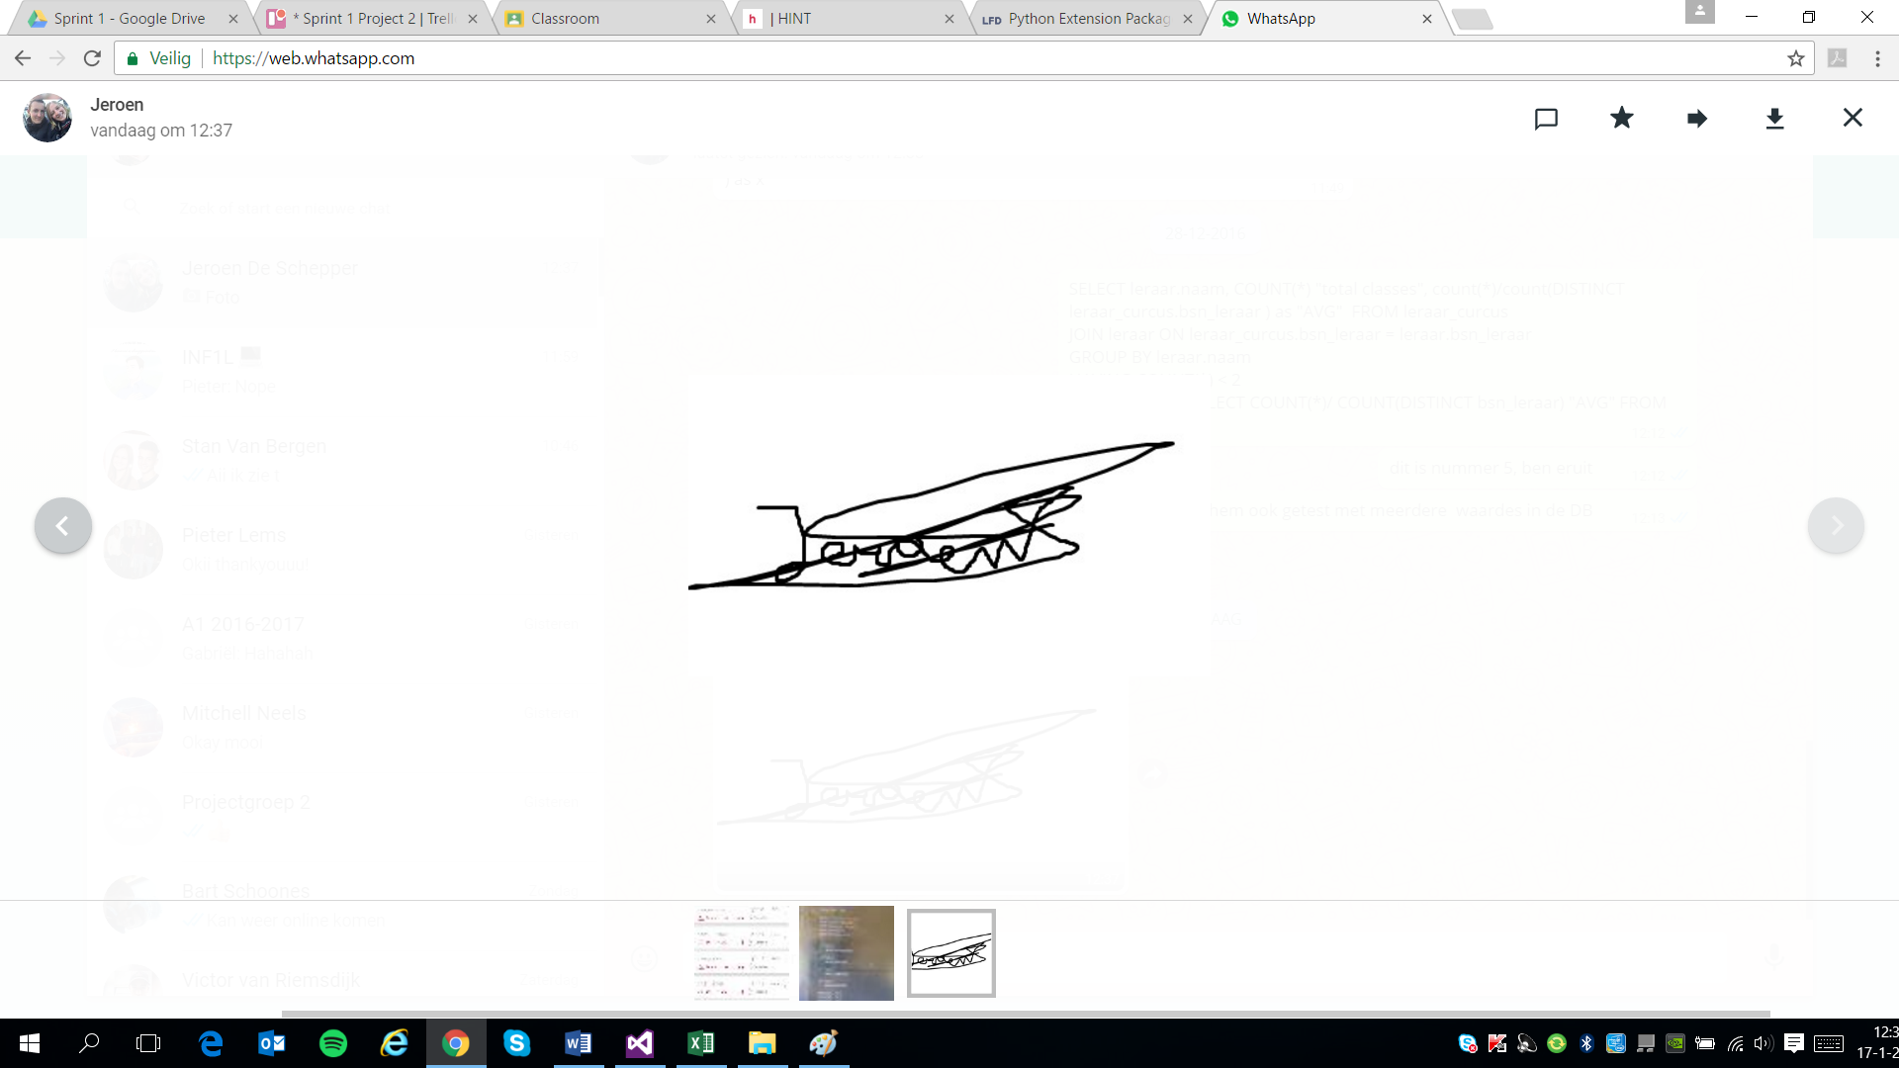

………………………………………….

Jeroen de Schepper

……………………………………………  
Kim Yui Lui

……………………………………………  
Jim Stam